發行作業平台系統操作手冊
- 無實體登錄有價證券申請作業電子化暨登錄證明e化作業程序
- 發行人/股務單位應於指定之帳簿劃撥交付日三個營業日前使用本公司認可之憑證透過發行作業平台向本公司申請登錄。
- 發行人/股務單位應依「發行人辦理無實體發行有價證券登錄暨帳簿劃撥交付作業配合事項」附表規定，提供登錄申請文件。
- 發行人/股務單位依規定提供之登錄申請文件，均應簽蓋發行人原留印鑑。登錄申請文件屬公司登記主管機關核准變更登記函者，應於正本加蓋「本證券已向證券集中保管事業申請無實體發行登錄」章，並透過發行作業平台以電子化方式提供掃描檔。
- 遇實體換發為無實體之登錄申請，公司仍應書面函知本公司，並副知相關簽證銀行。其餘登錄文件應採電子方式提供。
- 發行人/股務單位上傳登錄申請文件掃描檔，應確認提供文件明細，所提供登錄申請文件掃描檔應與原始文件一致，本公司發行作業平台將就聲明內容，以發行人股務單位憑證予以數位簽章，強化不可否認性。
- 登錄申請文件應以原始尺寸掃描為一PDF檔，檔案上限為3M。
- 本公司審核登錄申請資料無誤後，以電子方式掣發無實體發行登錄證明。發行人/股務單位可透過發行作業平台下載列印，系統提供下載期間為14日曆日。
- 發行人申請無實體發行登錄之有價證券類別為「2:新股權利證書(不含無償配股)」、「2A:無償配發新股權利證書」、「3:股款繳納憑證」、「7B:轉換控股公司」時，發行人應於完成資本額變更登記後，加蓋第3項章戳，以電子方式提供公司登記主管機關核准變更登記函。
- 發行人申請無實體發行登錄之有價證券類別為「U4:非公發轉換公司債/附認股權公司債（特別股）發行」，發行人於洽證券主管機關完成報備後，應以電子方式提供相關證明文件。
※發行人股務單位辦理登錄申請作業
作 業 說 明 | 週期 | 使 用 時 機 | 使用人員
無實體發行登錄申請交易(F020) | T-3日前 | 申請無實體登錄有價證券 | 經辦、主管
無實體發行登錄申請查詢交易(F021) | 不定期 | 1.查詢無實體登錄有價證券申請資料。  2.登錄證明下載列印。 | 經辦、主管
無實體發行登錄補件交易(F024) | 不定期 | 屬新股權利證書、股款繳納憑證、股份轉換、私募轉換公司債等登錄原因，需另行補件者。 | 經辦
註：T日表帳簿劃撥交付日

◆辦理無實體發行登錄申請作業交易畫面
無實體發行登錄申請交易(F020)
- 前置作業：
- 請依「登錄有價證券檢附文件一覽表」，準備無實體登錄有價證券申請文件。
- 登錄申請文件均應簽蓋發行人原留印鑑。登錄申請文件屬公司登記主管機關核准變更登記函者，應於正本另加蓋「本證券已向證券集中保管事業申請無實體發行登錄」章。
- 登錄申請文件應以原始尺寸掃描為一PDF檔，檔案上限為3M。
- 填寫必要資訊
  - 證券代號、申請登錄原因、配發交付日期、證券類別、登錄總數額、公開申購及競拍數額等。
  - 點選所提供文件明細。
  - 點選文件檢附方式為「PDF上傳」。
- 覆核人員確認上述登錄資訊無誤後，確認覆核。
註：登錄申請原因為「13A:私募增資股票」、「13B:私募發行可轉換公司債、附認股權公司債」、「13C:私募發行可轉換特別股、附認股權特別股」者，應填寫並提供異動餘額表。
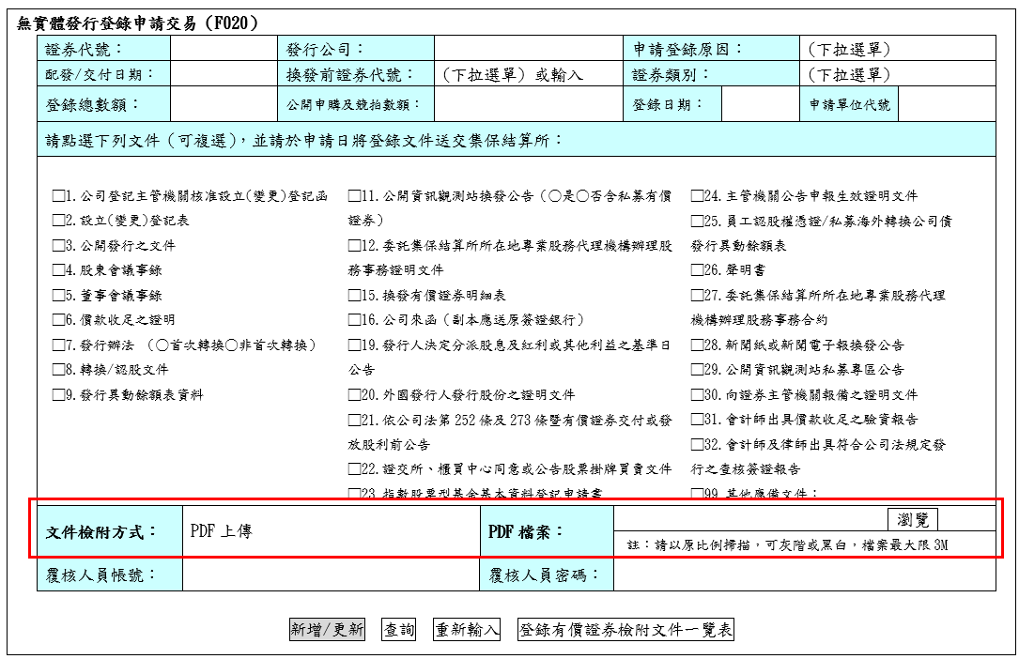

- 發行人股務單位應確認傳輸之登錄申請文件與原始文件內容相符，並確認電子化交付之各類文件明細無誤後，操作點選「我同意」，發行作業平台將就所聲明內容，以發行人股務單位憑證予以數位簽章，強化不可否認性。
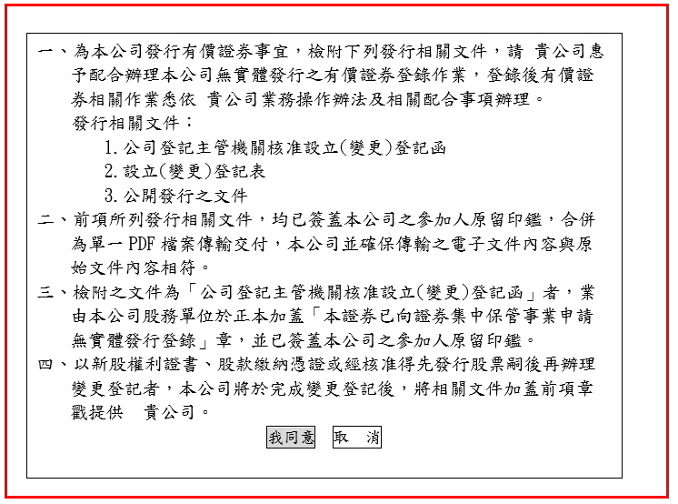

- 無實體登錄有價證券申請完成畫面
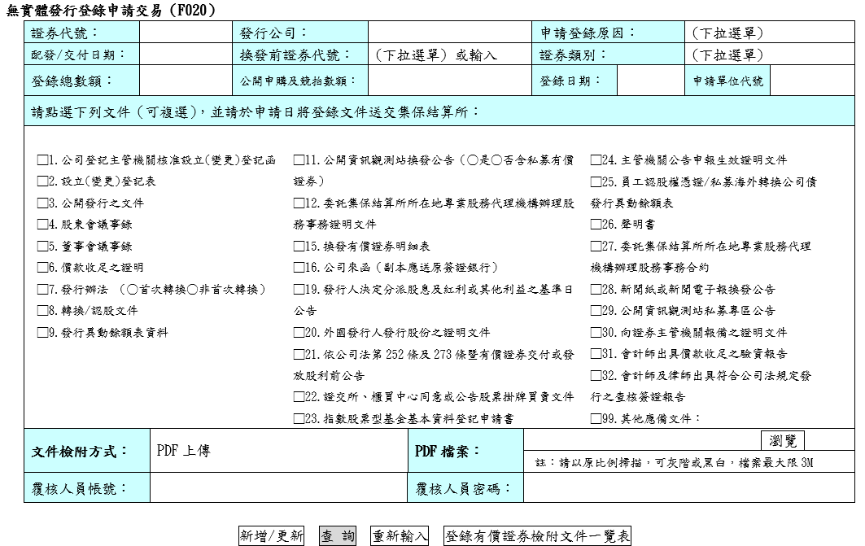
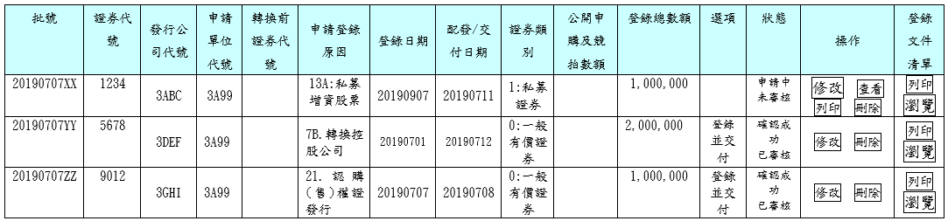

無實體發行登錄申請查詢交易(F021)
- 查詢無實體發行登錄申請資料。
- 登錄證明下載列印
- 若登錄申請狀態為[確認成功已掣發]則於[登錄證明]欄位新增[列印]功能，提供列印e化之無實體登錄證明。
- 系統提供下載期間為14日曆日，該無實體登錄證明由系統以本公司憑證簽章確認。
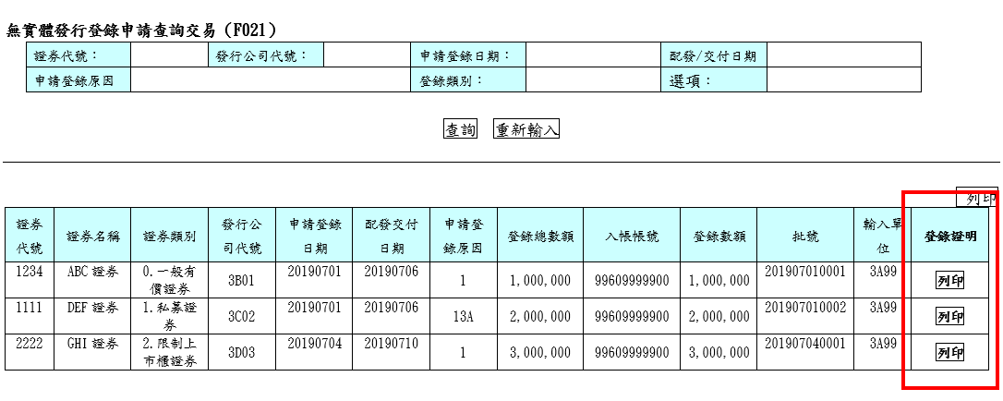

無實體發行登錄補件交易(F024)
- 申請無實體發行登錄之有價證券類別為「2:新股權利證書(不含無償配股)」、「2A:無償配發新股權利證書」、「3:股款繳納憑證」、「7B:轉換控股公司」時，發行人應於完成資本額變更登記後，於公司登記主管機關核准變更登記函正本加蓋「本證券已向證券集中保管事業申請無實體發行登錄」章及發行人原留印鑑，以原始尺寸掃描為一PDF檔，操作此交易，提供予本公司。
- 申請無實體發行登錄之有價證券類別為「U4:非公發轉換公司債/附認股權公司債（特別股）發行」，發行人應於洽證券主管機關完成報備後，將報備證明文件以原始尺寸掃描為一PDF檔，操作此交易，提供予本公司。
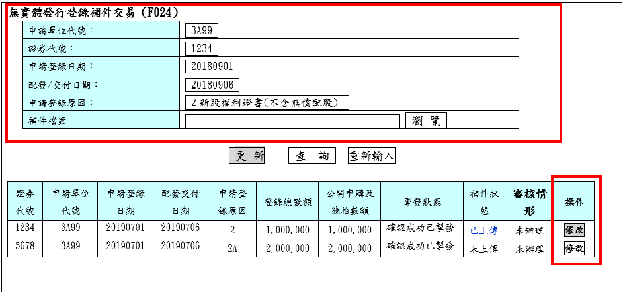

- 「有價證券帳簿劃撥配發交付作業確認單」電子化作業程序
- 一般配發
- 發行人股務單位應於帳簿劃撥交付日前二營業日下午5時30分前使用本公司認可之憑證透過發行作業平台傳送配發交付申請書，並上傳配發交付媒體及簽蓋原留印鑑暨經股務單位股務主管或稽核人員或稽核主管簽章確認之「有價證券帳簿劃撥配發交付作業確認單」掃描檔。
- 前述「有價證券帳簿劃撥配發交付作業確認單」應以原始尺寸掃描為一PDF檔。
- 屬公開申購、過額配售、庫藏股轉讓員工、限制員工權利新股、現金增資催繳等，發行人須另提供書面相關文件供本公司檢核，檢核無誤後，辦理後續配發交付作業。
- 本公司系統於帳簿劃撥交付日，依配發交付媒體將有價證券交付至參加人之保管劃撥帳戶帳戶或發行人登錄專戶項下。
※發行人股務單位辦理配發交付申請作業
作 業 說 明 | 週期 | 使 用 時 機 | 使用人員
配發/交付申請書建檔及查詢(正式)(F002) | T-2日前 | 申請配發交付 | 經辦、主管
配發媒體傳檔交易(正式)(F004) | T-2日前 | 傳送正式配發交付媒體 | 經辦、主管
帳簿劃撥配發/交付申請書資料查詢(正式)(F008) | T-2日前 | 查詢配發交付申請資料 | 經辦、主管
註：T日表帳簿劃撥交付日

※辦理帳簿劃撥交付申請作業
配發/交付申請書建檔及查詢(正式)(F002)
- 發行人股務單位應於帳簿劃撥交付日前二營業日下午5時30分前使用本公司認可之憑證透過發行作業平台輸入配發交付申請書。
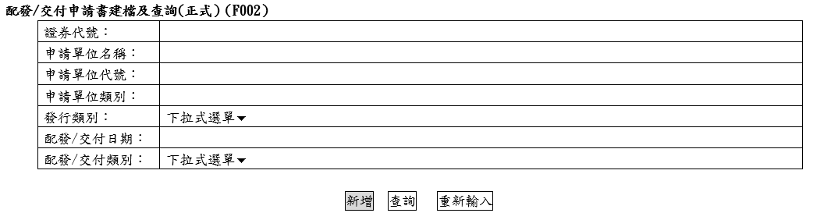
- 請詳閱注意事項，同意請點選「確認」。
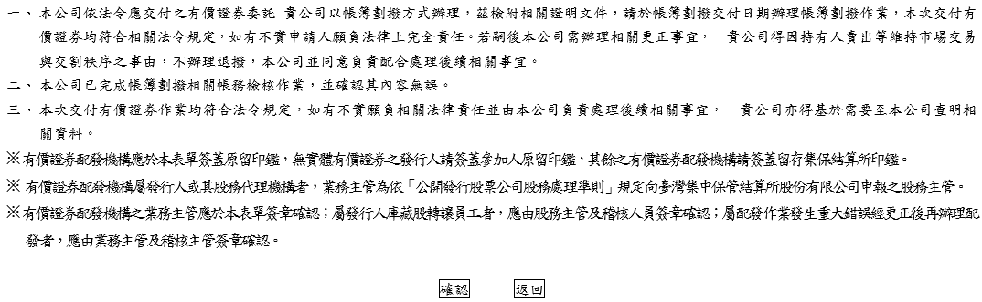

- 配發交付資料本次新增欄位：
- 申請新股掛牌之配發交付，請於相關欄位填寫洽證交所(櫃檯買賣中心)申報日期。
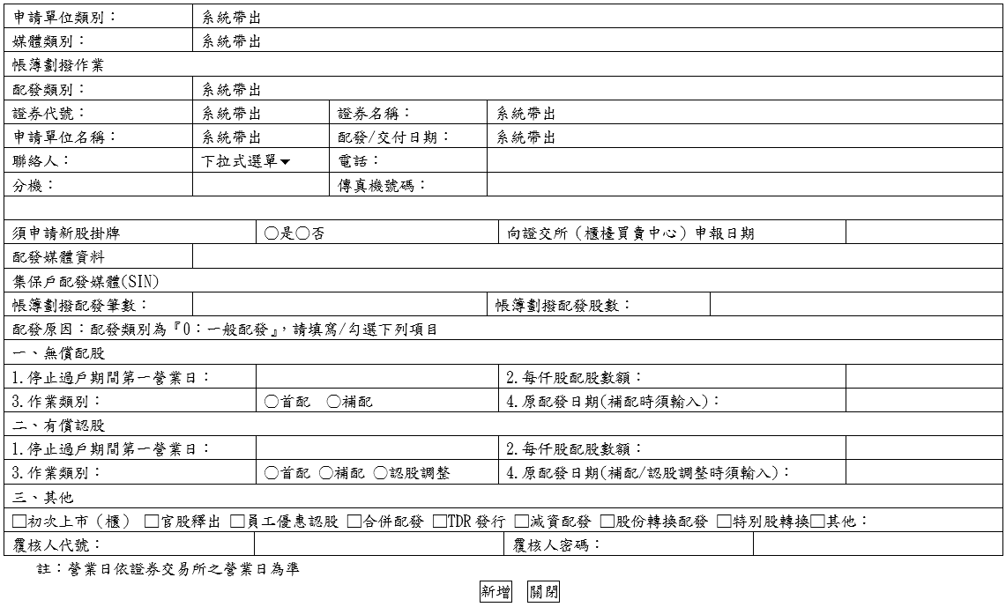
- 配發交付申請類別屬「E.庫藏股配發」或「F.庫藏股限制」者，請於相關欄位填寫證券交易稅完稅證明留存於發行人處之份數。
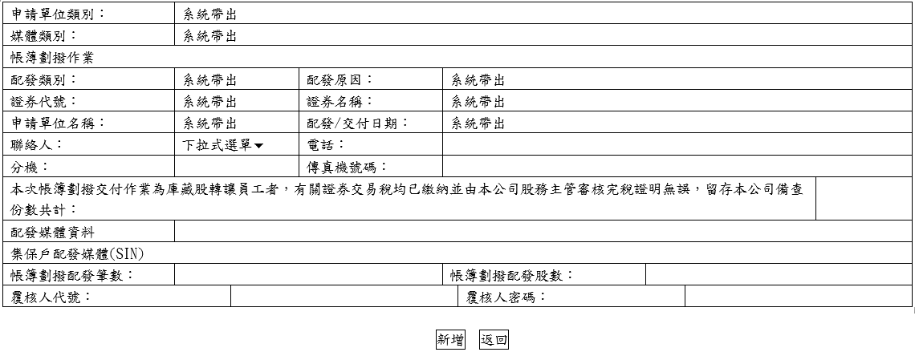

- 配發交付申請完成畫面
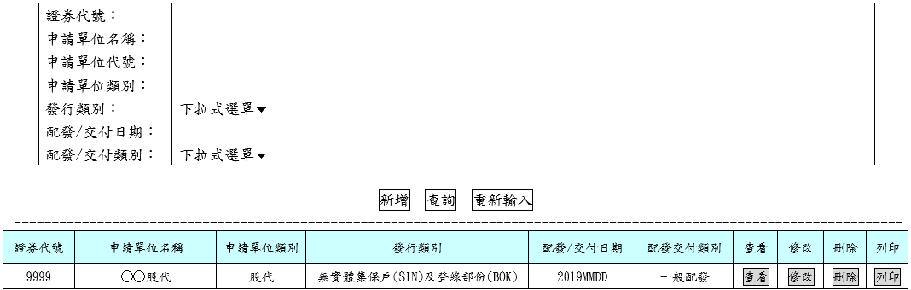
- 系統依發行人股務單位申請配發交付資料自動產製「有價證券帳簿劃撥配發交付作業確認單」，可點選「列印」鍵，列印「有價證券帳簿劃撥配發交付作業確認單」，簽蓋發行人原留印鑑暨經股務單位股務主管或稽核人員或稽核主管簽章確認。

配發媒體傳檔交易(正式)(F004)
  - 發行人股務單位應確認傳輸之「有價證券帳簿劃撥配發交付作業確認單」掃描檔與原始文件內容相符無誤後，操作點選「我同意」，發行作業平台將就所聲明內容，以發行人股務單位憑證予以數位簽章，強化不可否認性。
  - 上傳配發交付媒體。
  - 傳送「有價證券帳簿劃撥配發交付作業確認單」掃描檔(PDF)。
  - 若配發交付媒體及「有價證券帳簿劃撥配發交付作業確認單」掃描檔，檔案總和大於1.2M時，請壓縮為ZIP檔後再上傳。
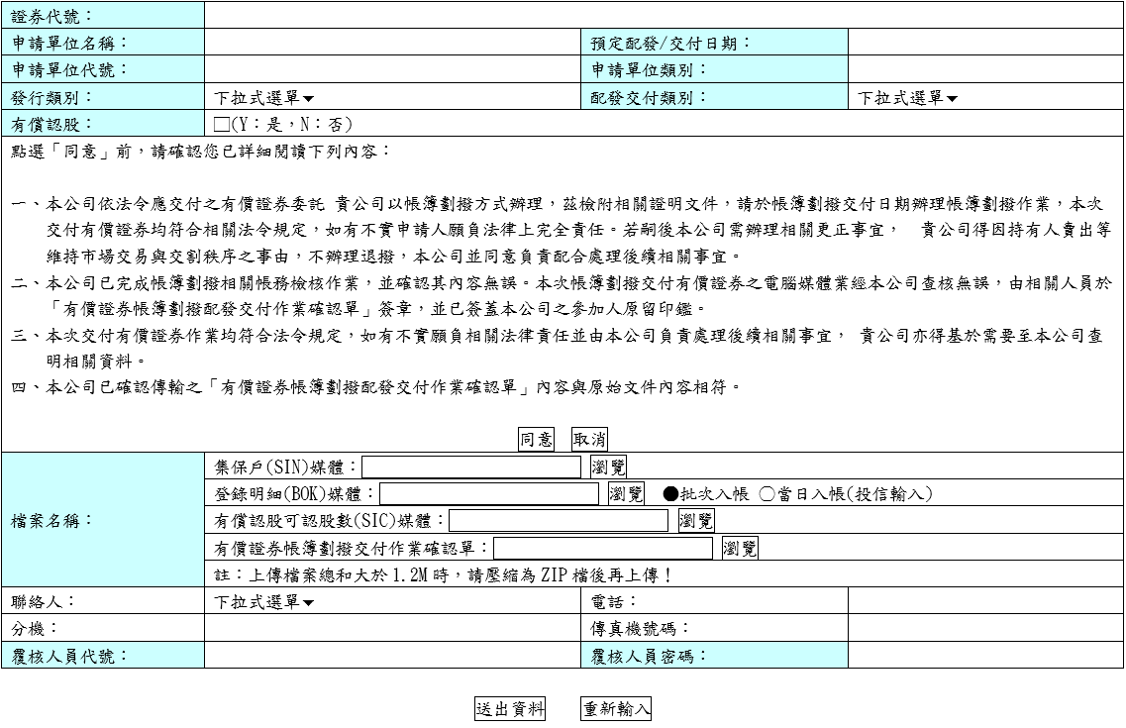

帳簿劃撥配發/交付申請書資料查詢(正式)(F008)
- 查詢配發交付申請資料。
- 於「確認單預覽」欄位點選「確認單」，查詢所上傳之「有價證券帳簿劃撥配發交付作業確認單」掃描檔。
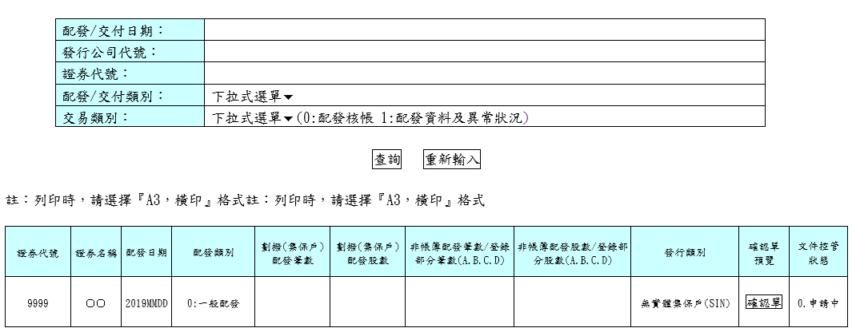

- 減資、合併、股份轉換、證券換發、變更面額申請
- 發行人股務單位應於帳簿劃撥交付日前二營業日下午5時30分前使用本公司認可之憑證透過發行作業平台傳送證券換發申請書，並上傳證券換發媒體及簽蓋原留印鑑暨經股務單位股務主管或稽核人員或稽核主管簽章確認之「有價證券帳簿劃撥配發交付作業確認單」掃描檔。
- 前述「有價證券帳簿劃撥配發交付作業確認單」應以原始尺寸掃描為一PDF檔。
- 本公司系統於所指定之帳簿劃撥交付日，依證券換發媒體將證券交付至參加人之保管劃撥帳戶或發行人登錄專戶項下。
※發行人/股務單位辦理減資、合併、股份轉換、證券換發、變更面額申請作業
作 業 說 明 | 週期 | 使 用 時 機 | 使用人員
證券換發申請書建檔及查詢(正式)(F052) | T-2日前 | 申請證券換發 | 經辦、主管
證券換發媒體傳檔交易(正式)(F054) | T-2日前 | 傳送正式證券換發媒體 | 經辦、主管
證券換發申請書資料查詢(正式)(F058) | T-2日前 | 查詢證券換發申請資料 | 經辦、主管
註：T日表帳簿劃撥交付日
※辦理帳簿劃撥交付申請作業
證券換發申請書建檔及查詢(正式)(F052)
1. 發行人股務單位應於帳簿劃撥交付日前二營業日下午5時30分前使用本公司認可之憑證透過發行作業平台傳送證券換發申請書。
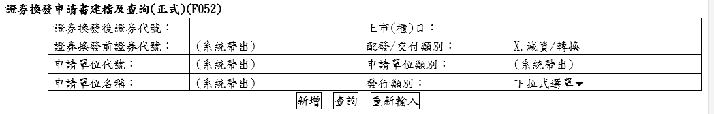
- 請詳閱注意事項，同意請點選「確認」。

- 申請證券換發，同時申請新股掛牌之配發交付，請於相關欄位填寫洽證交所(櫃檯買賣中心)申報日期。
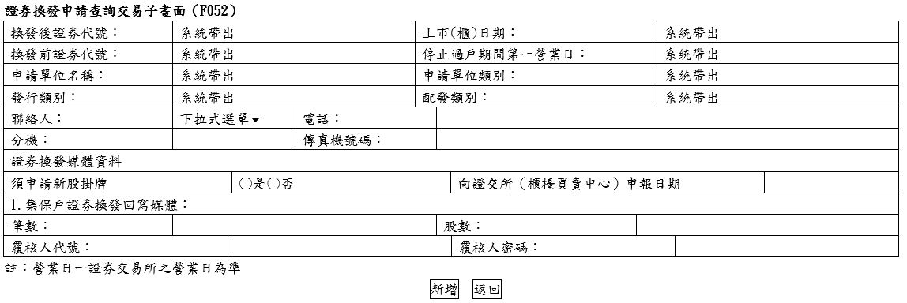

- 證券換發申請完成畫面。
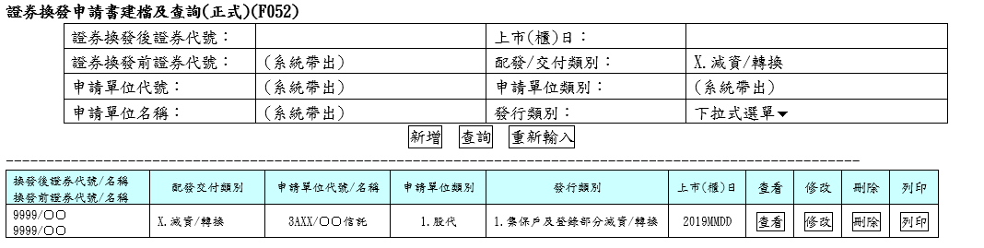
5. 系統依發行人股務單位申請證券換發資料自動產製「有價證券帳簿劃撥配發交付作業確認單」，可點選「列印」鍵，列印「有價證券帳簿劃撥配發交付作業確認單」，簽蓋發行人原留印鑑暨經股務單位股務主管或稽核人員或稽核主管簽章確認。
證券換發類別包含私募有價證券者，「有價證券帳簿劃撥配發交付作業確認單」將包括一般有價證券及私募證券，共計2頁。

證券換發媒體傳檔交易(正式)(F054)
  - 發行人股務單位應確認傳輸之「有價證券帳簿劃撥配發交付作業確認單」掃描檔與原始文件內容相符無誤後，操作點選「我同意」，發行作業平台將就所聲明內容，以發行人股務單位憑證予以數位簽章，強化不可否認性。
  - 上傳證券換發媒體。
  - 傳送「有價證券帳簿劃撥配發交付作業確認單」掃描檔。
  - 若證券換發媒體及「有價證券帳簿劃撥配發交付作業確認單」掃描檔，檔案總和大於1.2M時，請壓縮為ZIP檔後再上傳。
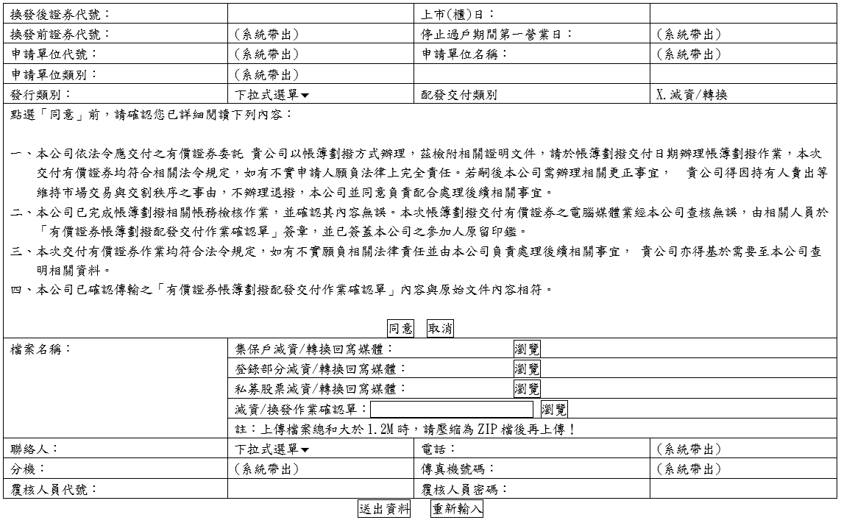

證券換發申請書資料查詢(正式)(F058)
- 查詢配發交付申請資料。
- 於「確認單預覽」欄位點選「確認單」，查詢所上傳之「有價證券帳簿劃撥配發交付作業確認單」掃描檔。

